План работы по теме недели «Лето»
(01.06.20 – 05.06.20)
(материал, предоставленный через социальные сети,
подготовлен учителем-логопедом)
01.06.20
Уважаемые родители! Наступили долгожданные теплые летние дни! Мы так соскучились по солнечному теплу! Первый летний месяц – июнь. Дни долгие, солнечные и теплые. В жаркие июньские дни бывают грозы. Сильные дожди и ливни. А после дождя сияет солнце и появляется разноцветная радуга. В июне густые, сочные травы и яркие цветы украшают поля, луга, сады и парки. Листья на деревьях и кустах свежие, зеленые. В июне цветут рябина, малина, жасмин. В лесах созревает земляника. Июньский лес полон жизни: поют птицы, звери заняты заботой о детенышах, в гнездах появляются птенцы. В лесах и лугах над цветами порхают бабочки, летают стрекозы, пчёлы и шмели. В полях зреет пшеница, рожь, ячмень.
Июль – второй летний месяц, в народе его называют « сердцем лета». Солнце поднимается высоко, светит ярко. Июль – месяц сладких ягод и душистых трав. Разные цветы украшают луга и поля: цветут ромашки, колокольчики, васильки. В середине месяца зацветает липа и привлекает к себе пчёл. В лесу поспевают сладкая малина, брусника, ежевика. Появляются первые грибы: волнушки, рыжики, боровики. Сыты в июле все жители леса: медведь лакомится спелой малиной, ежик ловит насекомых и собирает дождевых червей. В траве прыгают и трещат кузнечик, а птичьи голоса становятся тише. В июле в деревнях начинаются сенокосы. Для ребят июль – веселое, беззаботное время, когда можно купаться, загорать. Удить рыбу. Собирать грибы и ягоды.
Август – последний летний месяц, когда лето идет на убыль. Дни становятся короче. Август – самый щедрый месяц: в садах поспевают яблоки, груши, сливы, в огороде – овощи, а в лесах много ягод и орехов. В конце августа на деревьях появляются первые желтые листочки. Жизнь в лесу постепенно замирает. Многие животные начинают делать запасы. В августе убирают с полей урожаи пшеницы и ржи. В садах и огородах собирают овощи и фрукты.
Ответь на вопросы.
Как ты думаешь, почему лето называют «красным», а не «зеленым», к примеру?
Назови летние месяцы.
Назови признаки лета.
Как ты можешь объяснить, почему летом идет дождь, а зимой снег?
Почему летом дни становятся длиннее, а ночи короче?
Расскажи, что происходит с растениями?
А чем заняты летом дикие животные наших лесов?
Расскажи о своих любимых занятиях летом.
Выучи стихотворение М. Ивенсена. Покажите, как выразительно его можно прочитать.
Вот и лето подоспело – Красный клевер. Погляди-ка:
Земляника покраснела; И лесной шиповник летом
Повернется к солнцу боком – Весь осыпан красным цветом
Вся нальется алым соком. Видно, люди не напрасно
В поле - красная гвоздика, Называют лето красным.

Прочитайте ребенку пословицы о лете. Пусть попробует объяснить, как понимает их.
Летний день год кормит.
Что летом родится, зимой пригодится.
Клади по ягодке, наберёшь кузовок.
Одна пчела много мёду не наносит.
Готовь сани летом, телегу- зимой.

Прочитайте ребенку:
К. Ушинский «Четыре желания», Е. Благинина «Одуванчик».

Посмотрите презентацию.

02.06.20
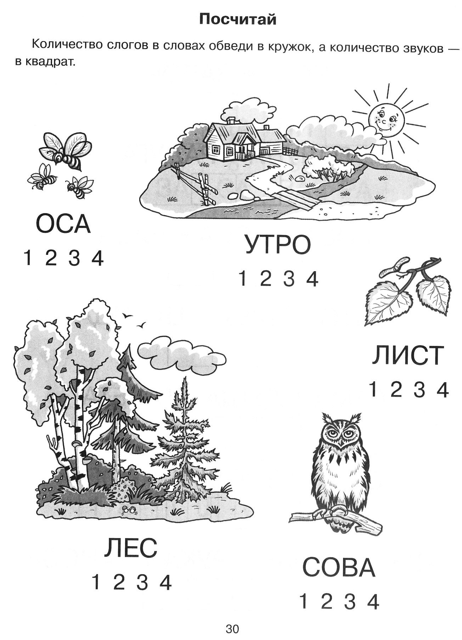

03.06.20
1.Измени по образцу

Лето-летний
День-…
Свет-…
Ночь-…
Тепло-…
Загар-…

2.Что не так?
Лето-самое холодное время года.
Когда на улице жарко, мы тепло одеваемся.
Гулять надо только в дождливую погоду.
3.Собери предложение.
Купаться, мы, в, любим, речке.
Лесу, летом, в, много, и, грибов, ягод.
Лета, после, осень, наступает.
4.Какое слово самое короткое?
Воздушный, летний, солнечный, зной.
Загорелый, отдыхать, купаться, жара.
Деревенский, долгожданное, духота, деревянный.
5.Сосчитай до пяти.
Один солнечный день, два солнечных дня, …
Одна быстрая речка-…
Одно жаркое лето-…
6.Какое слово отличается от других?
Тепло, тепло, светло, тепло.
Купаться, купаться, одеваться, купаться.
Загар, угар, загар, загар.
7.Вставь в предложение пропущенное слово
Июнь-это …летний месяц.
В конце августа мы… урожай овощей и фруктов.
8.Объясни словечко
Солнцепек, духота.
9.Какое слово не подходит?
Отдых, отдыхающий, отдыхать, вдох.
Теплый, тлеть, теплеть, тепло.
10.Скажи наоборот

Жарко — холодно.
Весело — грустно.
Интересно — скучно.
Мелко — глубоко.
Быстро — медленно.
Солнечно — пасмурно.
Спелая (зрелая) — зелёная.
Быстрая — медленная.
Дождливая — засушливая.
Сухое — мокрое.
Яркое — тусклое (пасмурное).
Долгожданное — нежданное.

11.Образуй новое слово

На лугу много цветов (значит, это?) — многоцветье.
Долго ждал — долгожданный.
Не ждал — нежданный.
Разная трава — разнотравье.
Первые цветы — первоцветы.
Высокие горы — высокогорье.
Разного цвета — разноцветный.
Одного цвета — одноцветный.

04.06.20

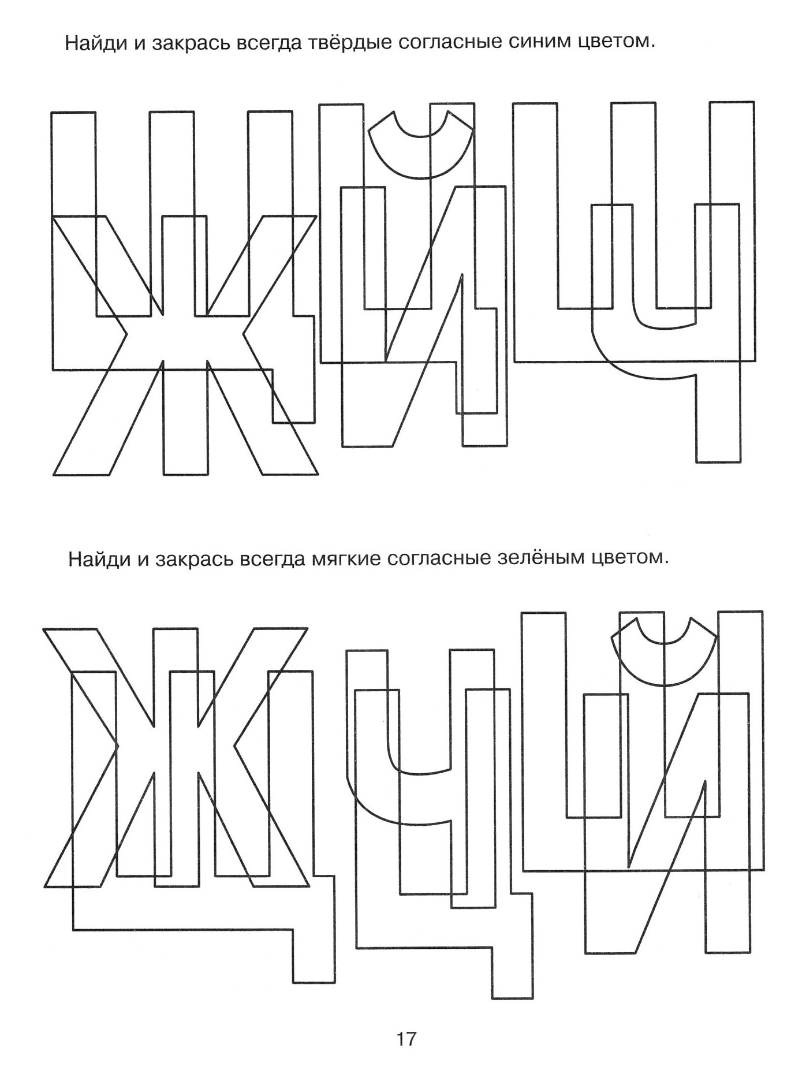

05.06.20
1.Рассмотри картинки. Закончи предложения.
День был солнечный, поэтому… (Маша собралась за грибами).
Вдруг Маша увидела ежей, которые… (смотрели на нее и показывали на куст).
Заглянула Маша под куст, а там… (грибов видимо-невидимо).

2.Употреби словосочетание в нужной форме
Что?- Солнечные дни.
Нет чего?-…
Радоваться чему?

Мы ждем что?-…
Наслаждаться чем?-…
Вспоминать о чем?-…

3.Составь рассказ по серии картинок и
придумай ему название.

